**XU1435** *Scheda creata il 28 settembre 2025*

**Descrizione storico-bibliografica**

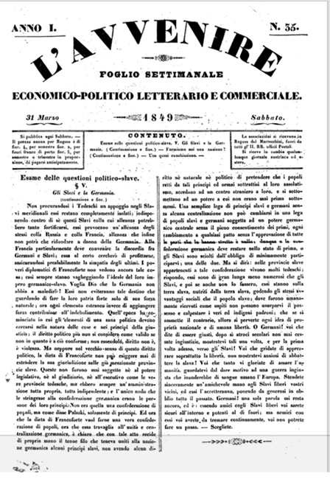

L'\***avvenire** : foglio settimanale economico-politico letterario e commerciale. - Anno 1, n. 1 (5 agosto 1848)-anno 1, n. 35 (31 marzo 1849). - Ragusa : Martecchini, 1848-1849. – 1 volume. - TSA1551800

Soggetto: Dalmazia – 1848-1849

**Copie digitali:** [1848/1849](https://books.google.mk/books?id=J8FfAAAAcAAJ&printsec=frontcover&hl=it&source=gbs_book_other_versions_r&cad=1#v=onepage&q&f=false); [1848/1849](https://books.google.it/books?id=jQpSAAAAcAAJ&printsec=frontcover&hl=it&source=gbs_ge_summary_r&cad=0#v=onepage&q&f=false); [1848/1849](https://books.google.mk/books?id=J8FfAAAAcAAJ&printsec=frontcover&hl=it&source=gbs_ge_summary_r&cad=0#v=onepage&q&f=false); [1848/1849](https://digitalna.nsk.hr/?pr=i&id=575866); [1848/1849](https://digitalna.nsk.hr/?pr=l&rpf=n&rrep2=y&pft=2&restricted=n&published=y&pfvf=y&mrf%5B10583%5D%5B556338%5D=a&grid=y&page=1&mr%5B498248%5D=a&mr%5B549158%5D=a&fc%5B10136%5D%5Ba498248%5D=mr%5B498248%5D%3Da&fc%5B10126%5D%5Ba549158%5D=mr%5B549158%5D%3Da&view=grid&oby=rmr&obyt=a&ps=100)

L'\***avvenire** : giornale dell'Associazione patriottica maltese. - Anno 1, n. 1 (1 dicembre 1849)-anno 2, n. 105 (29 novembre 1851). - Malta : tip. Strada vescovo, 1849-1851. – 2 volumi : ill. ; 28 cm. ((Settimanale. - IEI0104168

Autore: Associazione patriottica maltese

Soggetto: Malta – 1849-1851

**Copia digitale:** [1849/1851](https://books.google.it/books?id=kVGuWku7QRMC&printsec=frontcover&hl=it&source=gbs_ge_summary_r&cad=0#v=onepage&q&f=false)

**Informazioni storico-bibliografiche**

Costretto a giustificarsi di fronte ai propri superiori O’Ferral affermò esplicitamente che l’intimo contatto dei patrioti italiani con la popolazione maltese, facilitato anche dall’identità di lingua e di costumi, avrebbe potuto far nascere, in seno a quest’ultima, aspirazioni di libertà e di indipendenza nei confronti dell’Inghilterra, quando non addirittura una precisa volontà di entrare a far parte integrante della nazione italiana. Ed in effetti, poco tempo prima, era sorta l’ “*Associazione Patriottica Maltese*”, guidata dal dr. Gian Carlo Grech-Delicata, che con due organi di stampa, “*L’Avvenire*”, in italiano, e “*Il Malti*”, in maltese, mostrava coincidenza di vedute e di concezione del mondo con i patrioti risorgimentali italiani. L’associazione si sciolse da sola per evitare, probabilmente, di essere posta fuori legge dal governatore O’Ferral. [*Malta dal Congresso di Vienna alla Prima Guerra Mondiale: Storia di un’ idea di italianita’, di Achille Ragazzoni, 1 ottobre 2020*](https://www.pannunziomagazine.it/malta-dal-congresso-di-vienna-alla-prima-guerra-mondiale-storia-di-un-idea-di-italianita-di-achille-ragazzoni/)